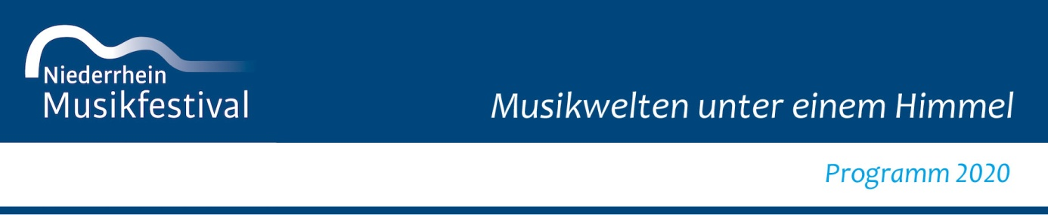

Musikwelten unter einem Himmel
Niederrhein Musikfestival
30. August – 25. Oktober 2020

Frische Luft ist gesund, stärkt die Abwehrkräfte, hat im Laufe der Jahrhunderte unzähligen kulturellen Ereignissen eine besondere Note verliehen und sich als »Open-Air« auch beim Niederrhein Musikfestival von Anfang an bewährt. Es lag also auf der Hand, aus der gegenwärtigen Situation eine Tugend zu machen und in diesem Jahr zu »Musikwelten unter einem Himmel« einzuladen – nicht allein auf Schloss Dyck, wo man bei schönem Wetter seit jeher im Freien saß, sondern auch an anderen Orten, die sich in idealer Weise für die besonderen Programme des beliebten Festivals eignen. Dazu gibt es erstmals ein Filmprojekt, das Schule machen dürfte ...

Am 30. August beginnt das Niederrhein Musikfestival mit einem Jazz-Open-Air im romantischen Park von Schloss Reuschenberg; im Innenhof von Schloss Dyck gibt es unter dem Motto »Classica Latina« ein Zeitreise durch die peruanische Musik Perus sowie ein Gastspiel des WDR Funkhaus Trios mit Werken von Ernst Dohnányi, Fritz Kreisler und Scott Joplin.

Im rustikalen Ambiente des Tuppenhofes Kaarst wird der vielfach ausgezeichnete Gitarrist Klaus Jäckle eine virtuose Wanderung durch Europa unternehmen, und in der Wickrathberger Barockkirche entführt der Harfenist Andreas Mildner nach »Bella Italia!«. Und endlich präsentieren der Schauspieler Adnan Maral und das Ensemble des Niederrhein Musikfestivals im Düsseldorfer Robert-Schumann-Saal eine musikalische Lektion: »Türkisch für Fortgeschrittene« heißt das west-östliche Wechselspiel, mit dem das Festival des Jahres 2020 am 25. Oktober zu Ende geht.

Kartenvorverkauf ab dem 15. Juni durch west:ticket.de bei allen bekannten Vorverkaufsstellen, online und telefonisch 0211-27 4000. Karten für den Tuppenhof nur über Frau Rottländer, Tel: 02131-989533 oder rottlaender@tuppenhof.de

Weitere Informationen: www.niederrhein-musikfestival.de

Terminübersicht

Sonntag, 30. August, 17 Uhr, Schloss Reuschenberg Schlosspark, Neuss
„Jazz Open Air“
Konzert um 17 Uhr

Sonntag, 6. September, 16 und 18 Uhr, Innenhof Schloss Dyck, Jüchen
„Classica Latina“
Musik und Tanz aus Peru, Neuproduktion des NRMF

Samstag, 12. September 2020, 16 und 18 Uhr, Innenhof des Tuppenhofes, Kaarst
„Gitarre Pur“- Europareise mit sechs Saiten
Klaus Jäckle, Gitarre

Sonntag, 13. September 2020, 16 und 18 Uhr, Innenhof Schloss Dyck, Jüchen
„Vom Wiener Salon zum Rag im Saloon“
WDR Funkhaus Trio
Musik für Streicher von Ernst von Dohnány, Fritz Kreisler und Scott Joplin

Sonntag, 4. Oktober 2020, 16 und 18 Uhr, Kirche Wickrathberg, Mönchengladbach
Harfe Pur – Impressionen aus Bella Italia!
Andreas Mildner, Harfe
Kompositionen von Johann Sebastian Bach, Ottorino Resphigi u.a.

Sonntag, 25. Oktober 2020, 17 Uhr, Robert-Schumann-Saal, Düsseldorf
„Türkisch für Fortgeschrittene“
Musik aus dem Orient und Lesung des Schauspielers Adnan Maral
In Kooperation mit der Konzertreihe Zweiklang! Wort und Musik des Robert-Schumann-Saals im Museum Kunstpalast.

Konzertlänge der meisten Veranstaltungen (Ausnahme „Türkisch für Fortgeschrittene“) :
60 Minuten ohne Pause

FOTOANGABEN
Dani Luka, Foto Monika Baumann
Anette Maiburg, Foto Harry Vorsteher
Klaus Jaeckle, Foto Bernd Hussnätter
WDR Funkhaus Trio, Foto Claus Langer
Andreas Mildner, Foto privat
Adnan Maral, Foto Katja Kuhl
Schloss Reuschenberg, Foto Niederrhein Musikfestival
Schloss Dyck, Foto Angela van den Hoogen
Impression 2019, Foto Angela van den Hoogen

Weitere Informationen: www.niederrhein-musikfestival.de

